梅林固件380.59-beta2-X6.6.0劫持设置

添加自定义 HOSTS

1.系统管理>系统设置

Persistent JFFS2 partition下的两个选项都选择 是

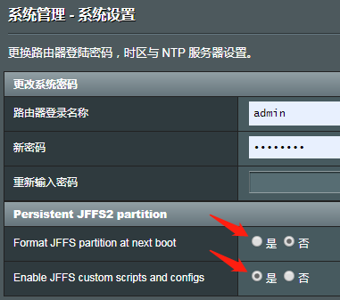

启动SSH登录

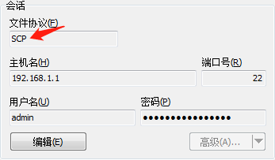

然后重启路由器

2.SSH登录路由器

在 jffs/configs下建一名为 dnsmasq,conf.add的文件

在里面写 addn-hosts=/jffs/configs/hosts

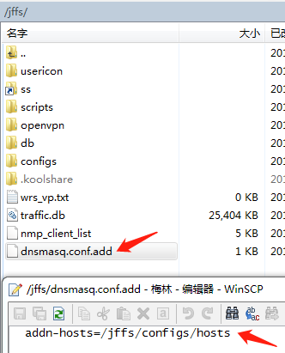

在/jffs/configs下建自己的 hosts的文件，加入要需要劫持的ip如:

192.168.1.169 Smartplugconnect.phicomm.com

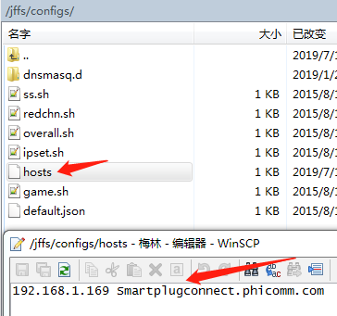

执行 service restart_dnsmasq重启 dnsmasq服务(或者重启路由器)

OK, hosts就生效了